Муниципальное бюджетное общеобразовательное учреждение «Троицкая средняя школа»
ПРОТОКОЛ
Школьного этапа Всероссийских спортивных соревнований школьников «Президентские состязания»
ШАХМАТЫ
3 - 4 классы (юноши и девушки)
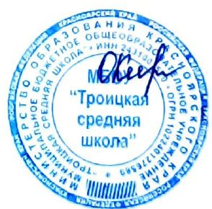
06 марта 2021 г.
№ п/п | Фамилия, имя | Класс | Очки | Место
Юноши
1. | Баженов Андрей Алексеевич | 4 | 12 | 1
2. | Рыхликов Степан Константинович | 4 | 11 | 2
3. | Мальцев Елизар Васильевич | 4 | 10 | 3
4. | Маргаев Арсений Александрович | 3 | 9.5 | 4
5. | Шефер Никита Андреевич | 3 | 6.5 | 5
6. | Вишневецкий Анатолий Александрович | 3 | 4 | 6
7. | Дутлов Николай Александрович | 3 | 3 | 7
Девушки
8. | Бурнашева Василина Демьяновна | 4 | 9 | 1
9. | Вишневецкая Вероника Дмитриевна | 4 | 9 | 2
10. | Перминова Олеся Евгеньевна | 4 | 7.5 | 4
11. | Кирякова Виктория Васильевна | 3 | 8 | 3
12. | Нигматуллина Айгуль Ильдусовна | 3 | 3.5 | 5
13. | Кирюшкина Виктория Владимировна | 3 | 3 | 6
14. | Бутина Алина Владимировна |  | 1 | 7

Директор ______________ Каракулева Ольга Владимировна
^{подпись} ^{(Ф.И.О)}

